人教B版选必1 第2章 平面解析几何·知识清单（完成）
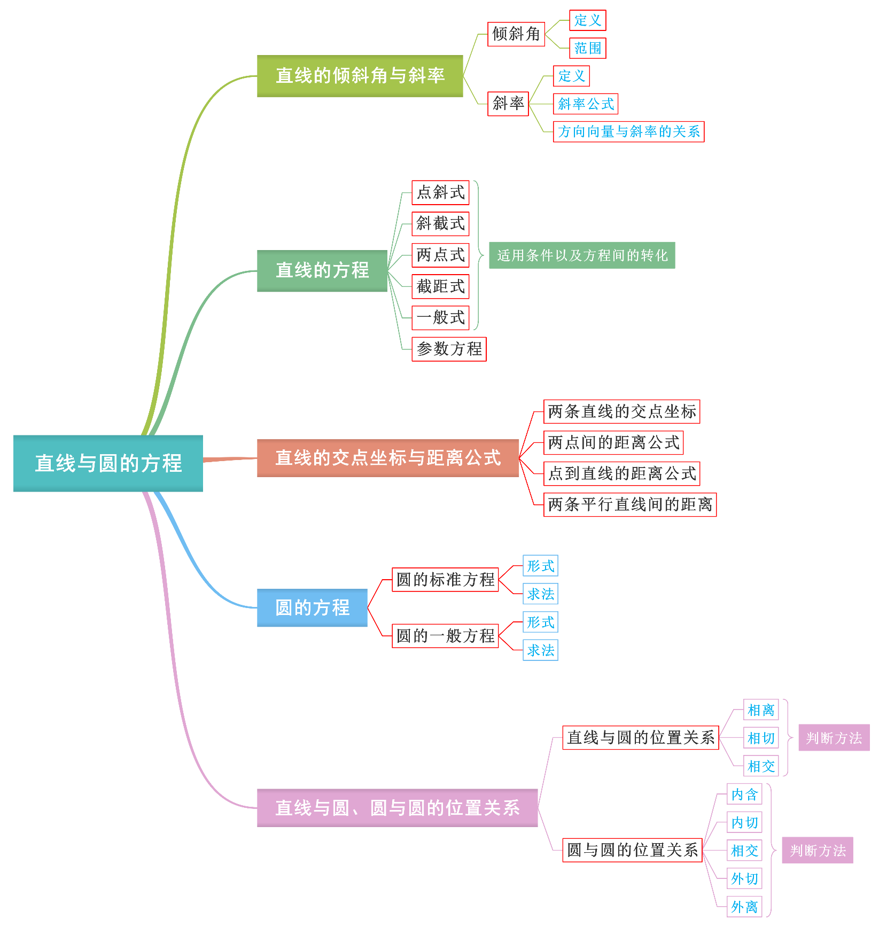
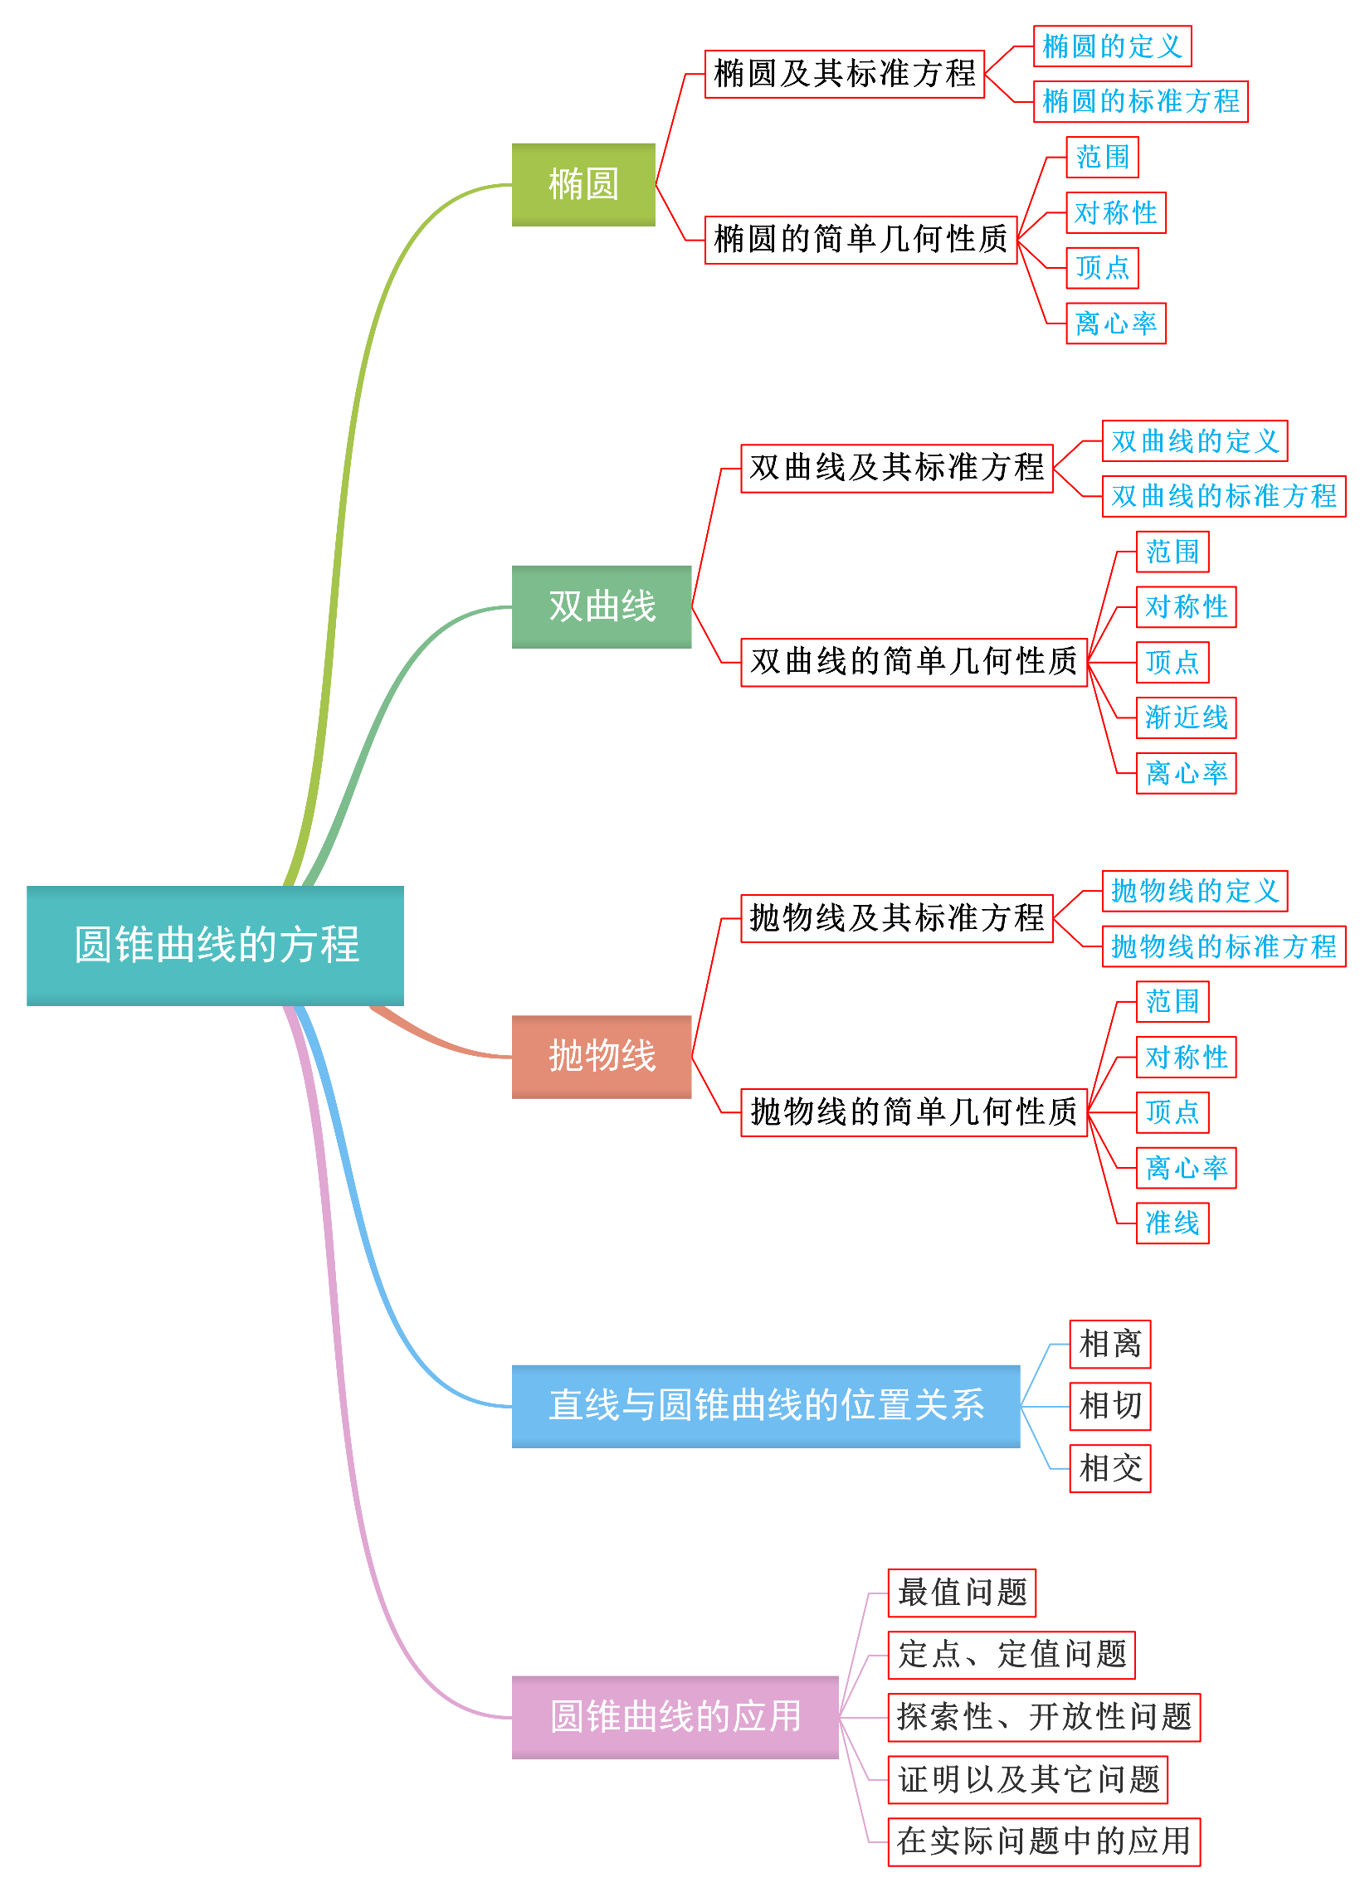
2.1 坐标法
1．平面上的两点$P_{1}\left(x_{1},y_{1}\right),P_{2}\left(x_{2},y_{2}\right)$间的距离公式$\left|P_{1}P_{2}\right|=\sqrt{{\left(x_{2}-x_{1}\right)}^{2}+{\left(y_{2}-y_{1}\right)}^{2}}$．
2．特别地，原点$O(0,0)$与任一点$P(x,y)$的距离$|OP|=\sqrt{x^{2}+y^{2}}$．
2.2.1 直线的倾斜角与斜率
3．直线的倾斜角
前提条件 | 直线l与x轴相交
定义 | 以$x$轴作为基准，x轴正向与直线l向上的方向之间所成的角$α$叫做直线l的倾斜角
特殊情况 | 当直线l与x轴平行或重合时，规定它的倾斜角为$0^{∘}$
取值范围 | $$0°≤α<180°$$
4．斜率的定义
一条直线的倾斜角$α$的正切值叫做这条直线的斜率．斜率常用小写字母表示，即$k=tanα$．
5．斜率公式
过两点$P_{1}\left(x_{1},y_{1}\right),P_{2}\left(x_{2},y_{2}\right)\left(x_{1}≠x_{2}\right)$的直线的斜率公式为$k=\frac{y_{2}-y_{1}}{x_{2}-x_{1}}$．
6．直线的方向向量
（1）定义：直线$AB$上的向量$\overset{⃑}{AB}$以及与它平行的向量都是直线$AB$的方向向量
（2）直线的斜率与直线方向向量的关系：若直线$AB$的一个方向向量为$\overset{⃑}{n}=\left(x,y\right)$，当$x≠0$时，斜率$k=\frac{y}{x}$;当$x=0$时，斜率不存在.
2.2.2 直线的方程
7．直线的点斜式方程
名称 | 点斜式方程
已知条件 | 直线l经过点$P_{0}\left(x_{0},y_{0}\right)$，且斜率为k
示意图 | 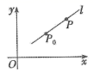
方程形式 | $$y-y_{0}=k\left(x-x_{0}\right)$$
适用条件 | 斜率存在
8．直线在y轴上的截距
定义：直线l与y轴的交点$(0,b)$的b叫做直线l在y轴上的截距；符号：可正，可负，也可为零．
9．直线的斜截式方程
名称 | 斜截式方程
已知条件 | 斜率和直线在y轴上的截距b
示意图 | 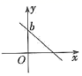
方程形式 | y=kx+b
适用条件 | 斜率存在
10．直线的两点式方程
名称 | 两点式方程
已知条件 | 经过两点$P_{1}\left(x_{1},y_{1}\right),P_{2}\left(x_{2},y_{2}\right)$（其中$x_{1}≠x_{2},y_{1}≠y_{2}$）
示意图 | 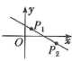
方程形式 | $$\frac{y-y_{1}}{y_{2}-y_{1}}=\frac{x-x_{1}}{x_{2}-x_{1}}$$
适用条件 | 斜率存在且不为零
11．直线的截距式方程
名称 | 截距式方程
已知条件 | 直线l在x，y轴上的截距分别为a，b且$a≠0$，$b≠0$
示意图 | 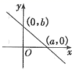
方程形式 | $$\frac{x}{a}+\frac{y}{b}=1$$
适用条件 | 斜率存在且不为零，不过原点
12．直线的一般式方程
（1）定义：关于x，y的二元一次方程$Ax+By+C=0$（其中A，B不同时为0）叫做直线的一般式方程，简称一般式．
（2）适用范围：平面直角坐标系中，任何一条直线都可用二元一次方程表示．
2.2.3 两条直线的位置关系
13．设两条不重合的直线$l_{1}$，$l_{2}$，斜率若存在且分别为$k_{1}$，$k_{2}$，倾斜角分别为$α_{1}$，$α_{2}$则对应关系如下：
条件 | $$α_{1}=α_{2}≠90°$$ | $$α_{1}=α_{2}=90°$$
图示 | 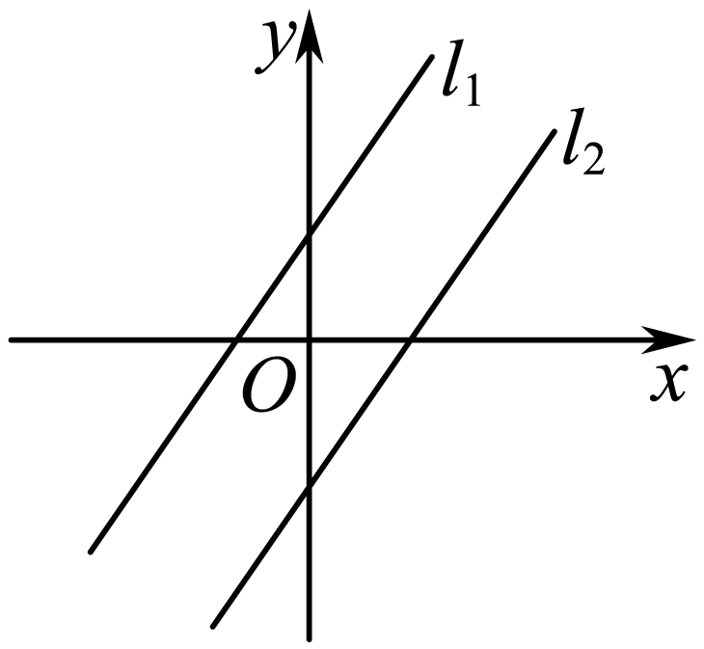 | 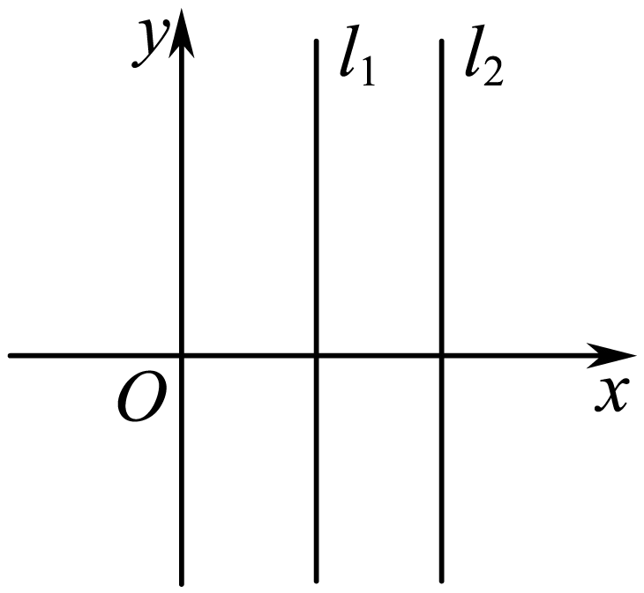
对应关系 | $$l_{1}∥l_{2}⇔k_{1}=k_{2}$$ | $l_{1}$//$l_{2}⇔$两直线斜率都不存在
14．设两条直线$l_{1}$，$l_{2}$的斜率分别为$k_{1}$，$k_{2}$，则对应关系如下：
图示 | 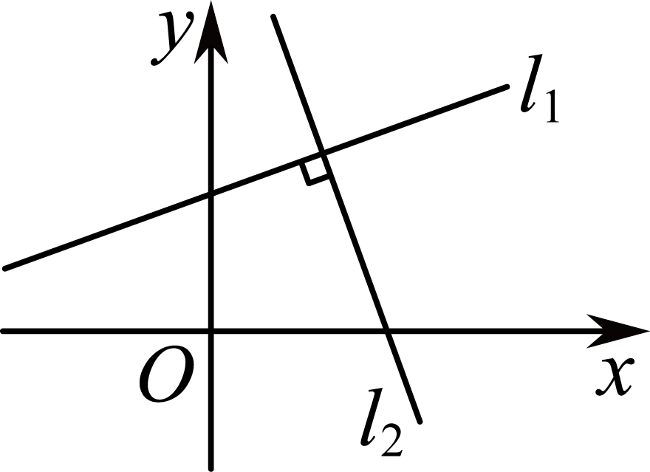 | 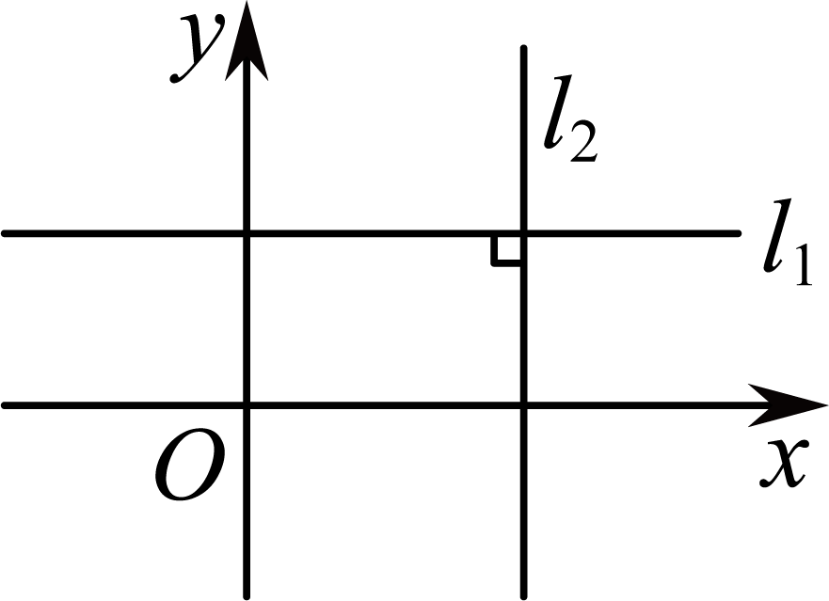
对应关系 | $l_{1}$与$l_{2}$的斜率都存在，分别为$k_{1}$，$k_{2}$，则$l_{1}⊥l_{2}⇔k_{1}⋅k_{2}=-1$ | $l_{1}$与$l_{2}$中的一条斜率不存在（倾斜角为$90°$），另一条斜率为零（倾斜角为$0°$），则$l_{1}$与$l_{2}$的位置关系是$l_{1}⊥l_{2}$
15．两直线的交点坐标
几何元素及关系 | 代数表示
点A | $$A\left(a,b\right)$$
直线l | $$l:Ax+By+C=0$$
点A在直线l上 | $$Aa+Bb+C=0$$
直线$l_{1}$与$l_{2}$的交点是A | 方程组$\{\begin{aligned}A_{1}x+B_{1}y+C_{1}=0, \\ A_{2}x+B_{2}y+C_{2}=0\end{aligned}$的解是$\{\begin{aligned}x=a \\ y=b\end{aligned}$
16．两直线的位置关系
方程组$\{\begin{aligned}A_{1}x+B_{1}y+C_{1}=0, \\ A_{2}x+B_{2}y+C_{2}=0\end{aligned}$的解 | 一组 | 无数组 | 无解
直线$l_{1}$与$l_{2}$的公共点个数 | 一个 | 无数个 | 零个
直线$l_{1}$与$l_{2}$的位置关系 | 相交 | 重合 | 平行
2.2.4 点到直线的距离
17．点到直线的距离与两条平行直线间的距离
 | 点到直线的距离 | 两条平行直线间的距离
定义 | 点到直线的垂线段的长度 | 夹在两条平行直线间公垂线段的长度
公式 | 点$P_{0}\left(x_{0},y_{0}\right)$到直线$l:Ax+By+C=0$的距离$d=\frac{\left|Ax_{0}+By_{0}+C\right|}{\sqrt{A^{2}+B^{2}}}$ | 两条平行直线$l_{1}:Ax+By+C_{1}=0$与$l_{2}:Ax+By+C_{2}=0\left(C_{1}≠C_{2}\right)$之间的距离$d=\frac{\left|C_{1}-C_{2}\right|}{\sqrt{A^{2}+B^{2}}}$
2.3.1 圆的标准方程
18．圆的标准方程
（1）圆的定义：平面上到定点的距离等于定长的点的集合叫做圆，定点称为圆心，定长称为圆的半径．
（2）确定圆的要素是圆心和半径，如图所示．
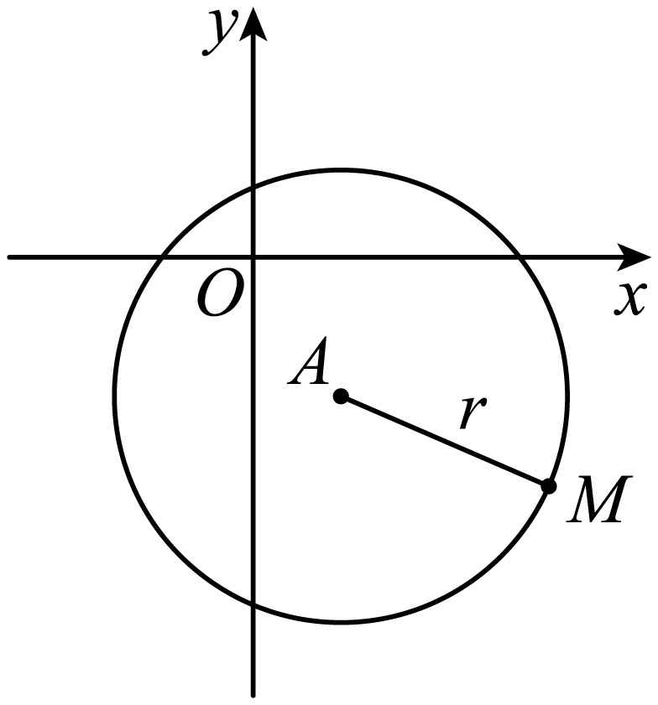
（3）圆的标准方程：圆心为$A(a,b)$，半径长为r的圆的标准方程是(x-a)²+(y-b)²=r²．当$a=b=0$时，方程为$x^{2}+y^{2}=r^{2}$，表示以原点O为圆心、半径为r的圆．
2.3.2 圆的一般方程
19．圆的一般方程的概念
当$D^{2}+E^{2}-4F>0$时，二元二次方程$x^{2}+y^{2}+Dx+Ey+F=0$叫做圆的一般方程．
20．圆的一般方程对应的圆心和半径
圆的一般方程$x^{2}+y^{2}+Dx+Ey+F=0\left(D^{2}+E^{2}-4F>0\right)$表示的圆的圆心为$\left(-\frac{D}{2},-\frac{E}{2}\right)$，半径长为$\frac{1}{2}\sqrt{D^{2}+E^{2}-4F}$．
2.3.3 直线与圆的位置关系
21．直线$Ax+By+C=0$与圆${(x-a)}^{2}+{(y-b)}^{2}=r^{2}$的位置关系及判断
位置关系 |  | 相交 | 相切 | 相离
公共点个数 |  | 2个 | 1个 | 0个
判定方法 | 几何法：设圆心到直线的距离$d=\frac{|Aa+Bb+C|}{\sqrt{A^{2}+B^{2}}}$ | d<r | d=r | d>r
 | 代数法：由$\{\begin{aligned}Ax+By+C=0, \\ {(x-a)}^{2}+{(y-b)}^{2}=r^{2},\end{aligned}$消元得到一元二次方程的判别式$Δ$ | $Δ$>0 | $Δ$=0 | $Δ$<0
2.3.4 圆与圆的位置关系
22．圆与圆位置关系的判定
（1）几何法：若两圆的半径分别为$r_{1}$，$r_{2}$，两圆连心线的长为d，则两圆的位置关系的判断方法如下：
位置关系 | 外离 | 外切 | 相交 | 内切 | 内含
图示 | 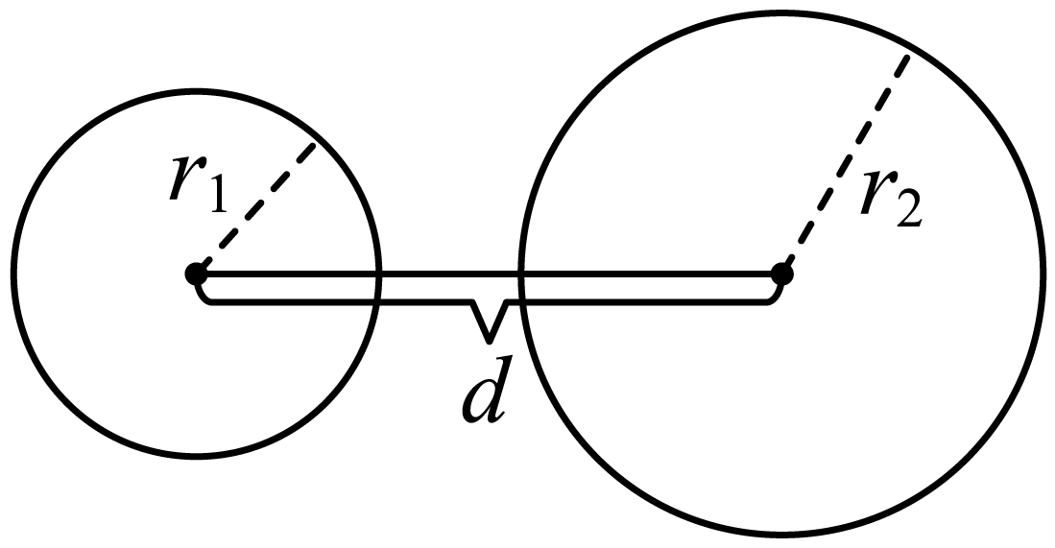 | 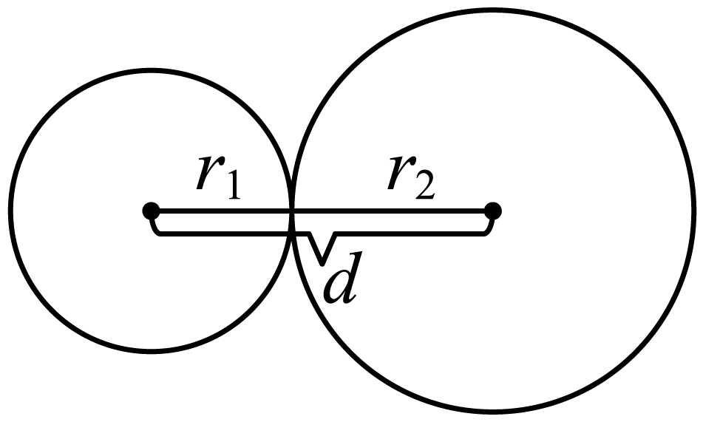 | 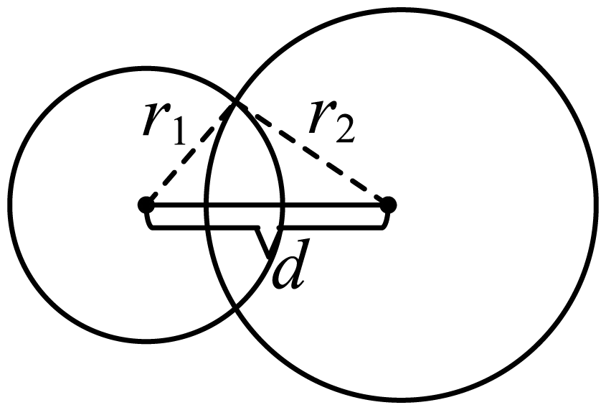 | 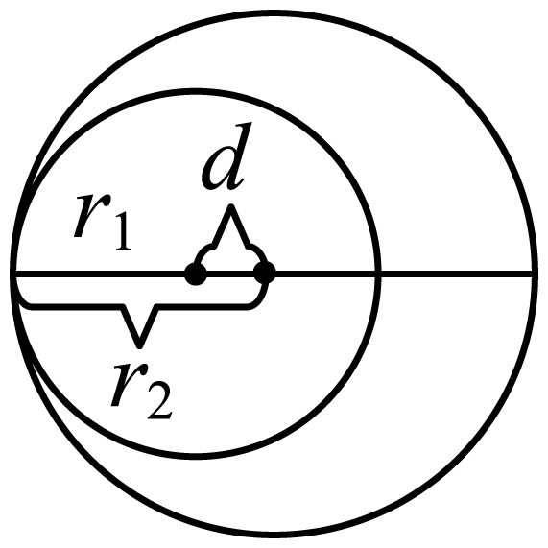 | 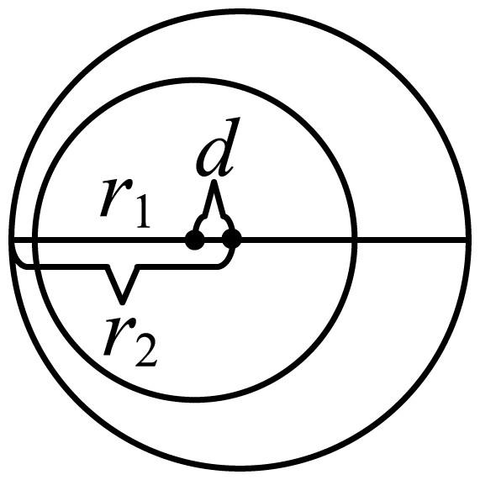
d与$r_{1}$，$r_{2}$的关系 | $$d>r_{1}+r_{2}$$ | $$d=r_{1}+r_{2}$$ | $$\left|r_{1}-r_{2}\right|<d<r_{1}+r_{2}$$ | $$d=\left|r_{1}-r_{2}\right|$$ | $$0≤d<\left|r_{1}-r_{2}\right|$$
（2）代数法：通过两圆方程组成方程组的公共解的个数进行判断．$\left.\begin{aligned}圆C_{1}方程 \\ 圆C_{2}方程\end{aligned}\right\}$消元，一元二次方程$\{\begin{aligned}\text{Δ}>0⇒\text{相交} \\ \text{Δ}=0⇒\text{内切或外切} \\ \text{Δ}<0⇒\text{外离或内含}\end{aligned}$
2.5 椭圆及其方程
2.5.1 椭圆的标准方程
23．把平面内与两个定点$F_{1}$，$F_{2}$的距离的和等于常数（大于|F₁F₂|）的点的轨迹叫做椭圆．这两个定点叫做椭圆的焦点，两个焦点之间的距离叫做椭圆的焦距，焦距的一半称为半焦距．
24．椭圆的标准方程
 | 焦点在x轴上 | 焦点在y轴上
标准方程 | x²/a²+y²/b²=1(a>b>0) | y²/a²+x²/b²=1(a>b>0)
图形 | 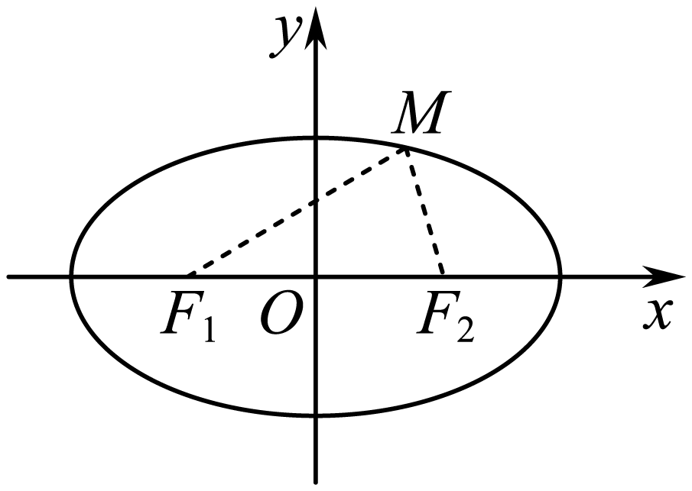 | 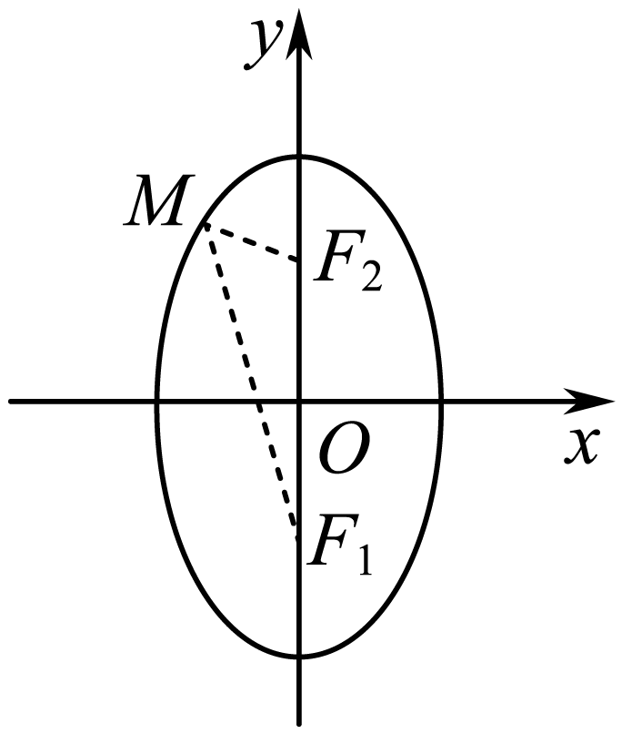
焦点 | F₁(-c,0)与F₂(c,0) | F₁(0,-c)与F₂(0,c)
a，b，c的关系 | c²=a²-b²
2.5.2 椭圆的几何性质
25．椭圆的简单几何性质
焦点的位置 | 焦点在x轴上 | 焦点在y轴上
图形 | 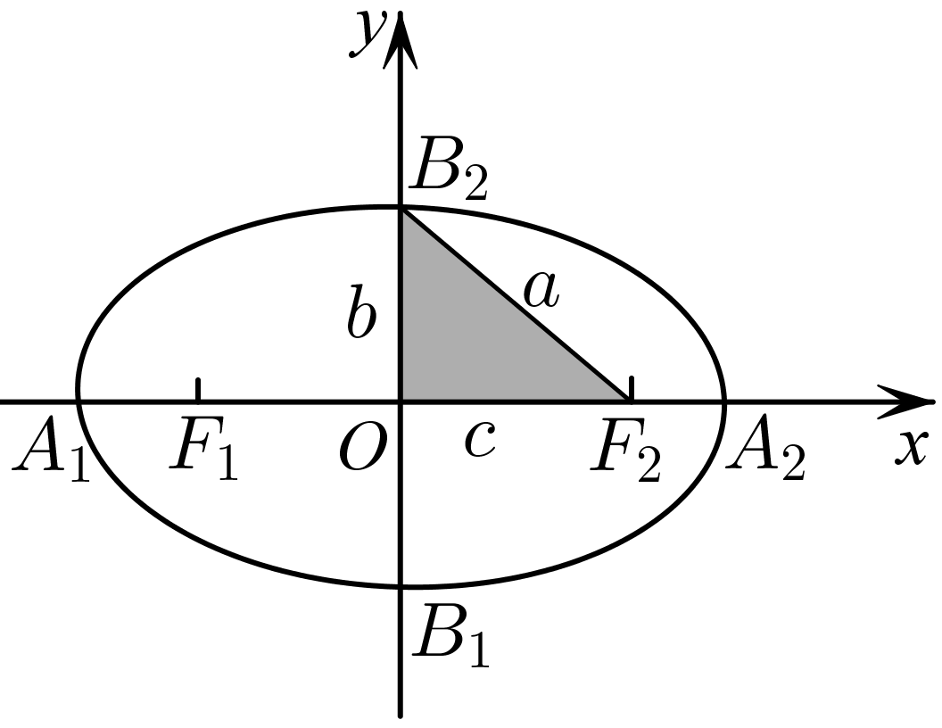 | 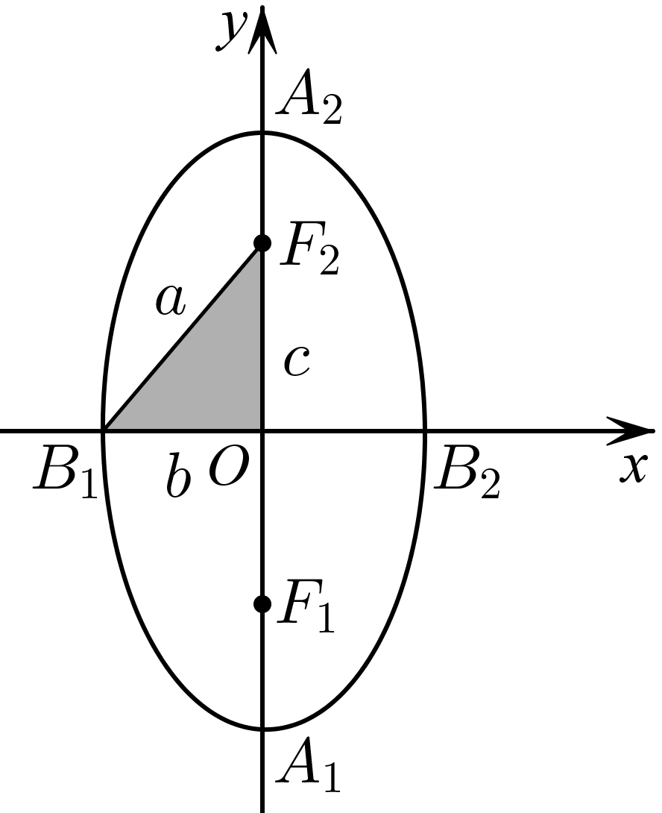
标准方程 | x²/a²+y²/b²=1(a>b>0) | y²/a²+x²/b²=1(a>b>0)
轴长 | 短轴长|B₁B₂|=2b，长轴长|A₁A₂|=2a
焦点 | (±c,0) | (0,±c)
焦距 | |F₁F₂|=2c
范围 | -a≤x≤a且-b≤y≤b | -b≤x≤b且-a≤y≤a
对称性 | 对称轴为x轴，y轴，对称中心为坐标原点
顶点 | (±a,0)，(0,±b) | (0,±a)，(±b,0)
离心率 | e=c/a(0<e<1)
2.6 双曲线及其方程
2.6.1 双曲线的标准方程
26．(1)定义：平面内与两个定点$F_{1},F_{2}$的距离的差的绝对值等于非零常数（小于|F₁F₂|）的点的轨迹叫做双曲线．
(2)焦点：两个定点F₁,F₂．
(3)焦距：两焦点间的距离，表示为$\left|F_{1}F_{2}\right|$．
(4)双曲线就是下列点的集合：P={M|||MF₁|-|MF₂||=2a,0<2a<|F₁F₂|}．
27．双曲线的标准方程
 | 焦点在x轴上 | 焦点在y轴上
标准方程 | x²/a²-y²/b²=1(a>0,b>0) | y²/a²-x²/b²=1(a>0,b>0)
图形 | 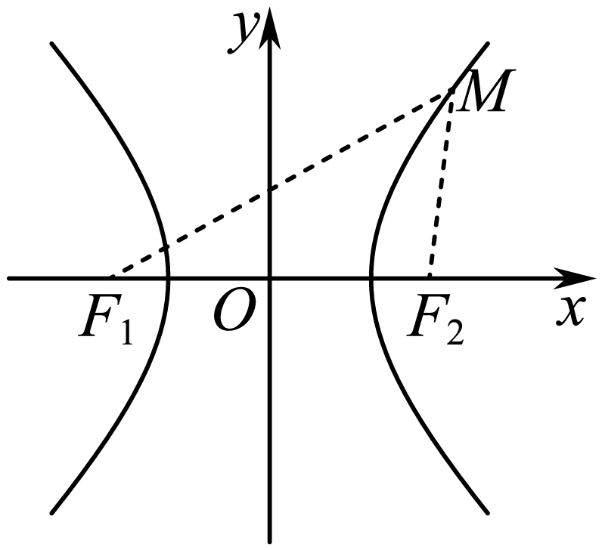 | 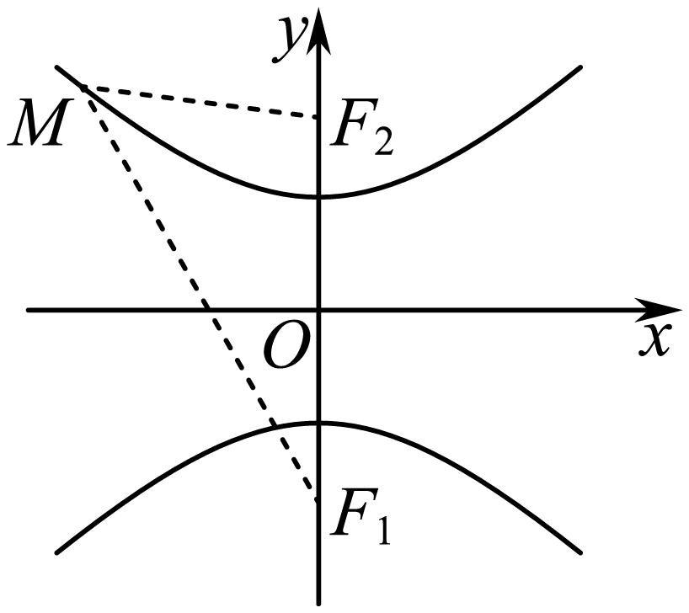
焦点 | F₁(-c,0)，F₂(c,0) | F₁(0,-c)，F₂(0,c)
焦距 | |F₁F₂|=2c
a，b，c的关系 | c²=a²+b²
2.6.2 双曲线的几何性质
28．双曲线的几何性质
 |  | 焦点在x轴上 | 焦点在y轴上
 |  | x²/a²-y²/b²=1(a>0,b>0) | y²/a²-x²/b²=1(a>0,b>0)
 |  | 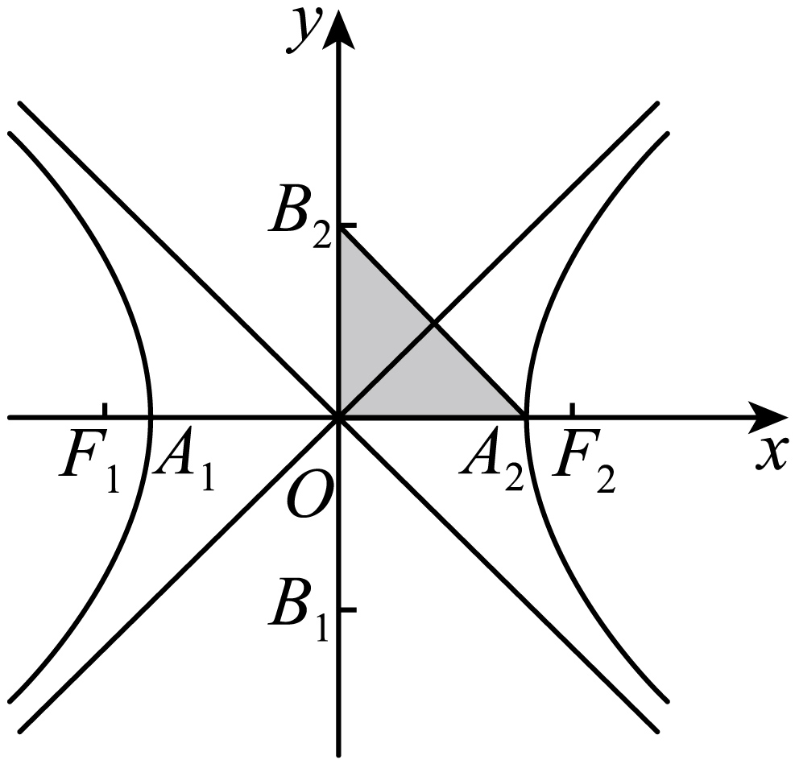 | 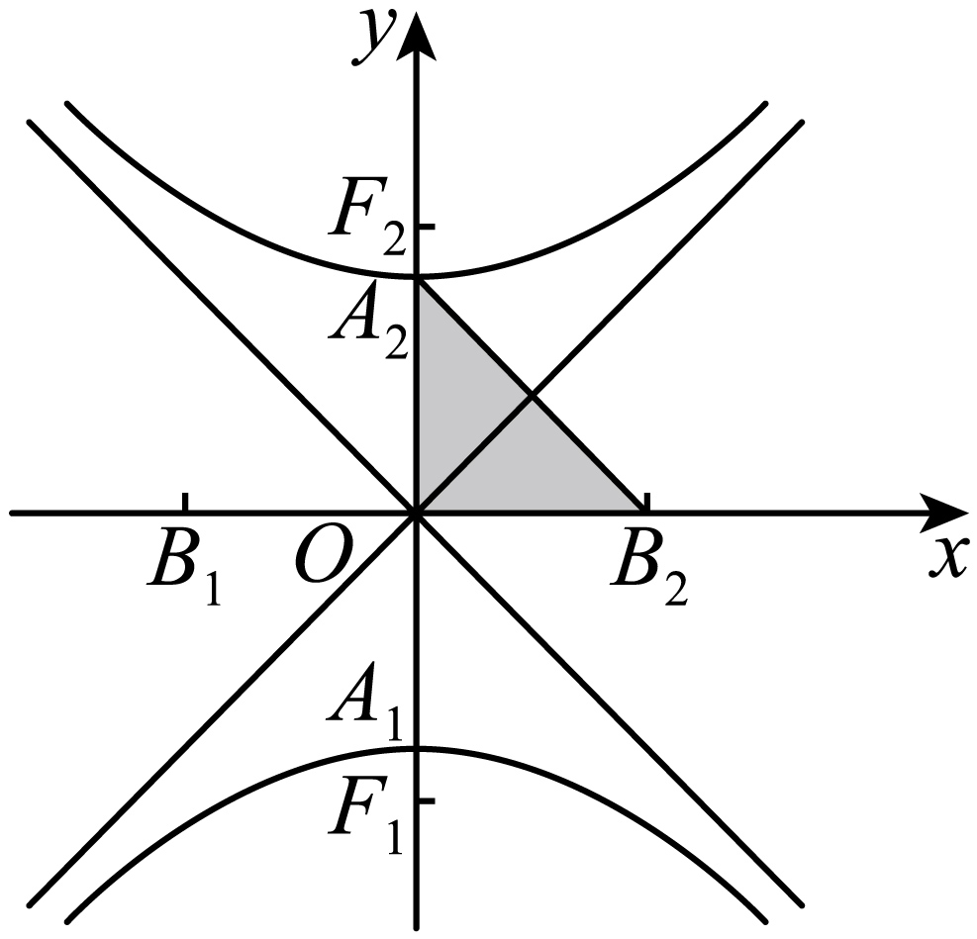
性质 | 范围 | x≤-a或x≥a，y∈R | y≤-a或y≥a，x∈R
 | 对称性 | 对称轴：坐标轴；对称中心：原点
 | 顶点 | A₁，A₂ | A₁，A₂
 | 轴 | 实轴：线段A₁A₂，长：2a；  虚轴：线段B₁B₂，长：2b；  实半轴长：a，虚半轴长：b
 | 离心率 | e=c/a∈(1,+∞)
 | 渐近线 | y=±(b/a)x | y=±(a/b)x
29．等轴双曲线
(1)实轴长与虚轴长相等的双曲线叫做等轴双曲线．
(2)等轴双曲线具有以下性质：
①方程形式为x²-y²=λ(λ≠0)；
②渐近线方程为y=±x，它们互相垂直，并且平分双曲线的实轴和虚轴所成的角；
③实轴长和虚轴长都等于2a，离心率e=√2．
2.7 抛物线及其方程
2.7.1 抛物线的标准方程
30．抛物线的定义
(1)定义：平面内与一个定点F和一条定直线l（不经过点F）的距离相等的点的轨迹叫做抛物线．
(2)焦点：定点F．
(3)准线：定直线l．
31．【微思考】在抛物线定义中，若去掉条件“l不经过点F”，点的轨迹还是抛物线吗？不是。当定点F在直线l上时，动点轨迹是与l垂直的直线
32．抛物线标准方程的几种形式
图形 | 标准方程 | 焦点坐标 | 准线方程
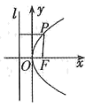 | y²=2px(p>0) | (p/2,0) | x=-p/2
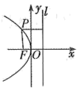 | y²=-2px(p>0) | (-p/2,0) | x=p/2
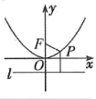 | x²=2py(p>0) | (0,p/2) | y=-p/2
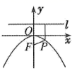 | x²=-2py(p>0) | (0,-p/2) | y=p/2
2.7.2 抛物线的几何性质
33．抛物线的简单几何性质
p的几何意义 | y²=2px(p>0) | y²=-2px(p>0) | x²=2py(p>0) | x²=-2py(p>0)
 | p的几何意义：焦点F到准线l的距离
图象 | 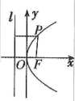 | 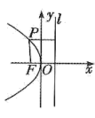 | 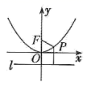 | 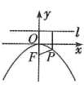
范围 | x≥0，y∈R | x≤0，y∈R | x∈R，y≥0 | x∈R，y≤0
对称轴 | x轴 |  | y轴
顶点 | 坐标原点
离心率 | e=1
2.8 直线与圆锥曲线的位置关系
34．直线$y=kx+m$与椭圆$\frac{x^{2}}{a^{2}}+\frac{y^{2}}{b^{2}}=1(a>b>0)$位置关系：联立$\{\begin{aligned}y=kx+m, \\ \frac{x^{2}}{a^{2}}+\frac{y^{2}}{b^{2}}=1,\end{aligned}$消去y得一个关于x的一元二次方程．
位置关系 | 解的个数 | $Δ$的取值
相交 | 两解 | Δ>0
相切 | 一解 | Δ=0
相离 | 无解 | Δ<0

